**CÔNG TY CỔ PHẦN MẠNG TRỰC TUYẾN VIỆT SIN**

**HƯỚNG DẪN CUỘC THI**

**LẬP TRÌNH ROBOT GIẢ LẬP**

**CRCC**

**Mục lục**

I. GIỚI THIỆU TỔNG QUAN 3

II. MỤC ĐÍCH CUỘC THI 5

III. THỂ LỆ CUỘC THI 7

IV. ĐƠN VỊ TỔ CHỨC 7

V. LỊCH THI ĐẤU 12

VI. DANH SÁCH CÂU HỎI THƯỜNG GẶP (FAQS) 13

VII. THÔNG TIN BỘ PHẬN HỖ TRỢ 19

1. **TỔNG QUAN CUỘC THI**

**CoderZ là gì?**

CoderZ là một công cụ học tập lập trình trực tuyến mô phỏng 3D sáng tạo, thân thiện và hấp dẫn. Nó cung cấp cho học sinh từ lớp 6 đến lớp 12 một nền tảng vững chắc cho các công nghệ trong thế giới thực với nhu cầu cao. CoderZ trở thành một nền tảng trực tuyến có thể tiếp cận với bất kỳ học sinh nào muốn học lập trình và điều khiển robot.

**Giới thiệu CRCC**

Cuộc thi Lập trình giả lập CRCC được tổ chức bởi Công ty cổ phần mạng trực tuyến Việt Sin phối hợp với tập đoàn Intelitek, Israel tổ chức cho học sinh trung học THPT và các nhà giáo dục có cơ hội để hiểu sâu hơn về cách thức vận hành Robot, xây dựng các kỹ năng về lập trình robot của các Robot trong môi trường thực hoặc ảo, cũng như mở rộng kiến thức về các ngành nghề trong lĩnh vực STEM, trong suốt thời gian tham gia cuộc thi mang tính tương tác, thú vị và thoải mái. Cuộc thi có thể diễn ra trong và ngoài giờ học, không đòi hỏi phải có kinh nghiệm lập trình hoặc hiểu biết về công nghệ Robot từ trước, làm giảm đi suy nghĩ cho rằng việc lập trình là khó học hoặc khó dạy.

CRCC là một giải đấu robot trực tuyến đột phá thu hút sinh viên tham gia lập trình. Các trường học có thể cạnh tranh và lôi kéo sinh viên thông qua chơi game và cạnh tranh trong môi trường STEM, Lập trình và kiến ​​thức công nghệ. Không cần có kinh nghiệm trước, mọi người đều có thể tham gia. CRCC dựa trên đám mây, có thể được truy cập từ bất kỳ máy tính nào và sử dụng mô phỏng Robot 3D ảo thực hiện các nhiệm vụ đơn giản và nhiệm vụ phức tạp. Bằng cách học lập trình, lập kế hoạch và chiến lược cho robot ảo giải quyết vấn đề, học sinh sẽ thi đấu trong lớp của trường, ở nhà hoặc bất cứ nơi đâu có truy cập internet để giành chiến thắng và tiến vào vòng chung kết.

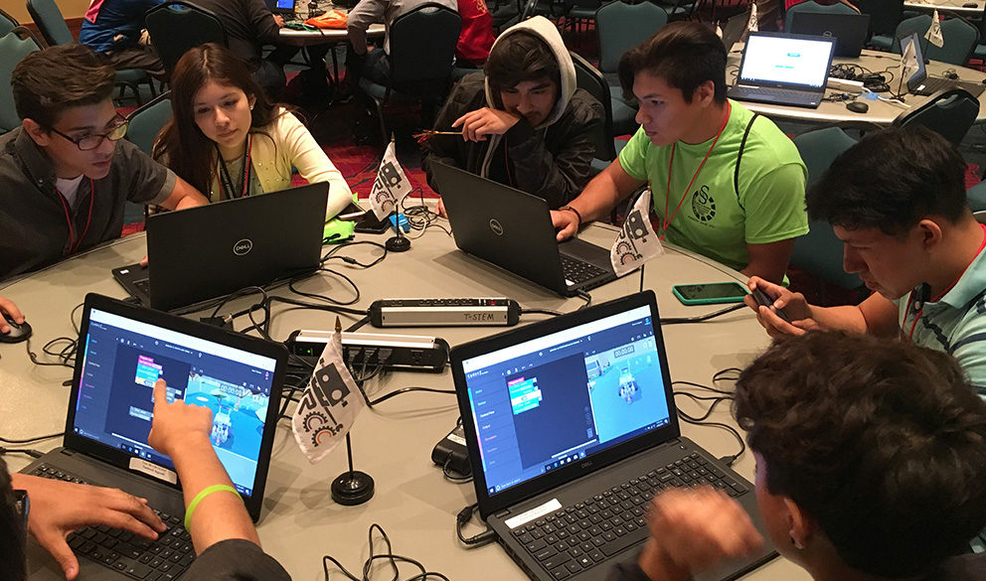

Học sinh sử dụng một chương trình công nghệ số SAAS E-learning để tham gia cuộc thi cùng với việc áp dụng các kiến thức toán học, khoa học và kỹ thuật đằng sau công nghệ Robot, bằng cách hoàn thành các bài tập thú vị theo từng chủ đề. Các thử thách được trò chơi hóa theo dạng thi đấu lập trình giả lập tạo ra cho học viên những bài tập kích thích để thử nghiệm và mở rộng các kỹ năng lập trình và giải quyết vấn đề. Không yêu cầu cài đặt phần cứng hoặc phần mềm.

Khuôn khổ thi đấu khuyến khích học viên học tập, thực hành và tối ưu hóa để giành chiến thắng từng thử thách và tiến tới cấp độ cao hơn. Các nhà giáo dục mở rộng kiến thức của họ thông qua các buổi phát triển chuyên môn và hội thảo trên web thể hiện các mục tiêu và kết quả học tập lập trình Robot.

Các nhà giáo dục, học viên, phụ huynh, các đối tác công nghiệp và phi lợi nhuận có cơ hội biến đổi môi trường học tập K-12 thông qua các cuộc thi lập trình robot giả lập, tạo ra một "Văn hoá lập trình và robot" trong các trường học, truyền cảm hứng và chuẩn bị cho học sinh theo đuổi các ngành nghề trong lĩnh vực STEM.

**Tại sao CRCC làm việc cho giáo dục?**

Chương trình STEM tạo động lực.

Thúc đẩy sự đa dạng, dễ tiếp cận, thân thiện.

Phát triển các kỹ năng mềm như giải quyết vấn đề, sáng tạo và làm việc theo nhóm.

Thúc đẩy các kỹ năng nghề nghiệp theo yêu cầu và kiến thức công nghệ.

**Gía trị CRCC?**

* Kỹ năng lập trình & công nghệ:

Học sinh đạt được sự thành thạo về công nghệ và lập trình, cho phép học sinh tham gia vào ngành khoa học máy tính và khám phá các lựa chọn nghề nghiệp mới.

* Sự công bằng:

Với CRCC, các nhà giáo dục có thể tiếp cận tất cả các trường học và môi trường học tập, bao gồm các trường thành thị và nông thôn, câu lạc bộ, học sinh học tại nhà và các đội không có chương trình STEM hoặc robot trước đây.

* Tính bao gồm:

CRCC làm cho Lập trình và robot có thể truy cập được đối với tất cả các học sinh sử dụng nền tảng trực tuyến CoderZ, một chương trình học tập dựa trên trình duyệt trên nền tảng đám mây.

* Tính đo lường:

Nền tảng trực tuyến CoderZ được sử dụng trong CRCC cho phép các số liệu đo lường và giám sát các mục tiêu và kỹ năng học tập đạt được.

* Tính đa dạng:

CRCC cho phép tỷ lệ cao các cô gái và dân tộc thiểu số tham gia vào mỗi cuộc thi, đưa ra STEM cho tất cả học sinh từ tất cả các nền tảng.

* Sự xuất sắc:

Cuộc thi CRCC được dành riêng để cải thiện phạm vi của giáo dục STEM và để giúp tất cả học sinh đạt được sự xuất sắc trong học tập và cá nhân trong giáo dục STEM.

**CRCC phát triển các kỹ năng?**

* Chủ đề khoa học máy tính:
  + Tư duy tính toán, logic có điều kiện.
  + Cấu trúc mã, vòng lặp, hàm, biến
  + Đầu vào và đầu ra
* Chủ đề toán học:
  + Tính toán.
  + Hình học – hình dạng, đa giác và góc.
  + Tỷ lệ, nhân rộng.
  + Tính toán số học lồng nhau.
* Chủ đề STEM & Kỹ thuật:
  + Điều khiển động cơ.
  + Cảm biến: cảm biến chạm, cảm biến xoay, cảm biến siêu âm, cảm biến màu.
* Các kỹ năng mềm:
  + Chiến lược phát triển.
  + Giải quyết vấn đề sáng tạo.
  + Tư duy phản biện.
  + Làm việc nhóm.
  + Quản lý thời gian

1. **Mục đích cuộc thi**

* Giúp các nhà giáo dục và học sinh có cơ hội tìm hiểu, học hỏi, thúc đẩy và sáng tạo về Khoa học máy tính.
* Tạo sân chơi để học sinh, giáo viên và cán bộ công nhân viên nhà trường cấp Trung học cơ sở có cơ hội tham gia trải nghiệm và học tập.
* Khuyến khích sự tham gia, cũng nhưng đầu tư của các trường học và các giáo viên về giáo dục STEAM (Khoa học - Công nghệ - Kỹ thuật – Nghệ thuật và Toán học).
* Giảm bớt khoảng cách của lập trình, làm rô-bốt và công nghệ với quan niệm xã hội nói chung và với ngành giáo dục nói riêng.
* Kết nối giữa công nghiệp và giáo dục.
* Phát triển và mở rộng cơ hội hợp tác giữa các công ty công nghệ và ngành Giáo Dục.
* Đẩy mạnh phong trào nghiên cứu, học tập, trao đổi kinh nghiệm, cập nhật kiến thức công nghệ hiện đại trong lĩnh vực Robotics góp phần thực hiện có hiệu quả Chỉ thị 16/CT-TTg ngày 04 tháng 05 năm 2017 của Thủ tướng Chính phủ về tăng cường năng lực tiếp cận cuộc Cách mạng công nghiệp lần thứ tư (còn gọi là CMCN 4.0) Thủ tướng Chính phủ đã giao trách nhiệm cho Bộ GD&ĐT thúc đẩy triển khai giáo dục STEM trong chương trình giáo dục phổ thông; tổ chức thí điểm tại một số trường phổ thông ngay từ năm học 2017 – 2018. Đồng thời, nâng cao năng lực nghiên cứu, giảng dạy trong các cơ sở giáo dục đại học; tăng cường giáo dục những kỹ năng, kiến thức cơ bản, tư duy sáng tạo, khả năng thích nghi với những yêu cầu của cuộc CMCN 4.0;
* Tôn vinh trí tuệ, đóng góp của các giáo viên và học sinh các trường phổ thông tham gia cuộc thi.
* Phát triển phẩm chất và năng lực cho học sinh, đáp ứng kỹ năng 4C của thế kỷ 21 cho học sinh gồm: Giao tiếp (Communication), Cộng tác (Collabration), Tư duy giải quyết vấn đề (Critical Thinking & Problem Solving), Sáng Tạo (Creativity);
* Tạo ra môi trường học tập hứng thú, đam mê, sáng tạo và tạo điều kiện cho học sinh thực hành khám phá khoa học kỹ thuật, ứng dụng kiến thức khoa học vào cuộc sống và tạo ra những sản phẩm hữu ích cho xã hội;
* Là cơ sở để tối ưu hóa cá nhân người học, khai phá năng lực của bản thân, định hướng lựa chọn nghề nghiệp và khơi dậy tinh thần khởi nghiệp khi còn học phổ thông.

1. **Đơn vị tổ chức**

* Tập đoàn Intelitek
* Công ty cổ phần mạng trực tuyến Việt Sin.
* Sở giáo dục và đào tạo.

1. **Thể lệ cuộc thi**

* **Cuộc thi gồm 3 vòng:**
  + Vòng 1: Boot camp 1, Boot camp 2
  + Vòng 2: Qualifies (Week of Code - Tuần lập trình)
  + Vòng 3: Final CRCC
* **Vòng 1: Boot camp (chương trình đào tạo)**
  + **Tổng quan:** 
    - Thực hiện các nhiệm vụ trên nền tảng CRCC có kèm theo hướng dẫn
    - Vòng thi gồm 2 phần: Boot Camp A và Boot Camp B
      * Boot Camp 1: Gồm 44 nhiệm vụ
      * Boot Camp 2: Gồm 36 nhiệm vụ
    - Thời gian: 00:00 ngày 11/11/2019 – 20:00 ngày 02/12/2019
    - Địa điểm: Tại trường hoặc tại nhà
  + **Yêu cầu:**
    - Hoàn thành tất cả các nhiệm vụ.
    - Không yêu cầu phải có kiến thức trước (Học và trải nghiệm thông qua hoạt động được hướng dẫn từng bước)
    - Học sinh cần 5 – 8 giờ để hoàn thành tất cả các nhiệm vụ (mỗi ngày 20 – 30 phút sau giờ học)
  + **Chủ đề cuộc thi:**
    - Điều khiển Robot di chuyển.
    - Sử dụng các cảm biến để robot có thể nhận biết được môi trường xung quanh.
    - Sử dụng các vòng lặp và điều kiện để thực hiện các nhiệm vụ.

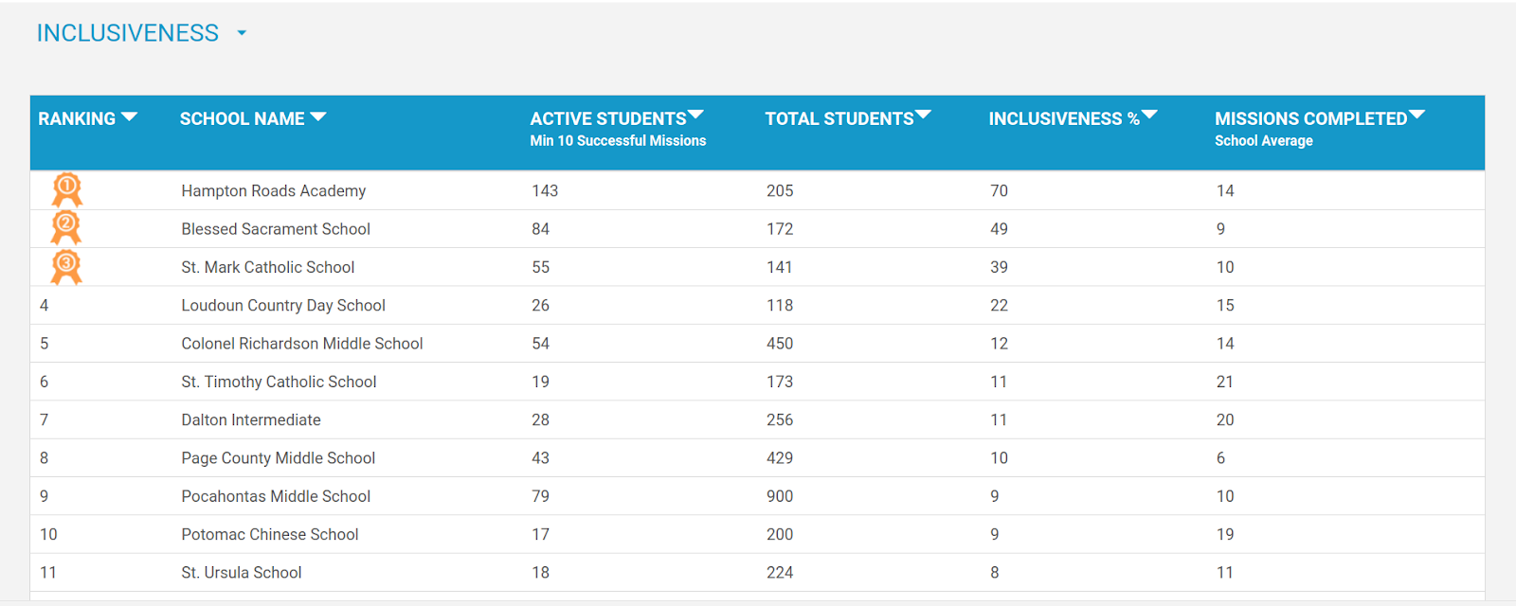

* **Mục tiêu:**
  + - Khuyến khích tất cả học sinh trong trường tham gia cuộc thi, đặc biệt là các học sinh nữ, khuyến khích các em trở thành những học sinh năng động (Active Student)
    - Giúp Học Sinh + Giáo Viên làm quen với nền tảng lập trình mô phỏng giả lập bằng việc hoàn thành các nhiệm vụ và đạt điểm số cao.
    - Khuyến khích tất cả học sinh của trường hoàn thành tất cả các nhiệm vụ trong chương trình đào tạo.
  + Cách chấm điểm: Hoàn thành 1 nhiệm vụ đạt tối đa 100 điểm
* **Xếp hạng:**

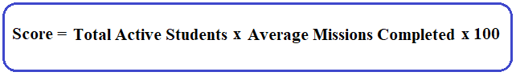

* + **Score** : Điểm
  + **Total Active Students** : Tổng số học sinh năng động (Hoàn thành ít nhất 10 nhiệm vụ)
  + **Average missions completed** : Trung bình số nhiệm vụ hoàn thành (Tổng số nhiệm vụ hoàn thành/số tài khoản đăng ký của trường)
  + **100** : số điểm tối đa của một nhiệm vụ
* **Thuật ngữ:**
  + - Ranking: Xếp hạng.
    - School Name: Tên trường
    - Active Students (Học sinh năng động) : Học sinh hoàn thành ít nhất 10 nhiệm vụ.
    - Total Students: Tổng số học sinh trường
    - Inclusiveness: Tỷ lệ phần trăm tham gia
    - Missions Completed: Số lượng nhiệm vụ trung bình mỗi trường hoàn thành.
    - Score: Điểm tổng kết.
* **Vòng 2: Qualifies** **(Week of Code)**
  + **Tổng quan:**
    - Sử dụng các kỹ năng lập trình học được từ vòng Boot camp để giải quyết những thử thách.
    - Vòng thi bao gồm 20 nhiệm vụ
    - Thời gian: 20:01 ngày 02/12/2019 đến 20:00 ngày 09/12/2019
    - Địa điểm: Tại trường hoặc tại nhà
  + **Yêu cầu:**
    - Hoàn thành tất cả nhiệm vụ.
    - Đạt được điểm số cao.
    - Nhiều học sinh tham gia.
    - Học sinh cần 3 – 6 giờ để hoàn thành (mỗi ngày 1 giờ sau giờ học trong vòng 1 tuần)
  + **Chủ đề cuộc thi:**
    - Điều khiển Robot di chuyển.
    - Sử dụng các cảm biến để robot có thể nhận biết được môi trường xung quanh.
    - Sử dụng các vòng lặp và điều kiện để thực hiện các nhiệm vụ.
  + **Xếp hạng:**



* + **Score** : Điểm
  + **Average Score** : Điểm trung bình ( Tổng điểm của trường/tổng số học sinh năng động vòng 1)
  + **Total Active Students** : Tổng số học sinh năng động (Hoàn thành ít nhất 10 nhiệm vụ ở vòng 1)**.**
  + **HSHSNĐ** : hệ số học sinh năng động (Tính dựa trên mức độ tham gia cuộc thi của các trường tham gia cuộc thi)
* **Các tiêu chí phụ để xếp hạng**
  + Trường phải có trên 40 học sinh năng động.
  + Tỉ lệ tham gia cuộc thi (số học sinh năng động/tổng số học sinh của trường)
  + Thuật ngữ:
    - Ranking: Xếp hạng.
    - School Name: Tên trường
    - Active Student: Học sinh năng động hoàn thành ít nhất 5 nhiệm vụ.
    - Total Score: Tổng số điểm
    - Average Score: Điểm trung bình
    - Score: Điểm vòng 2

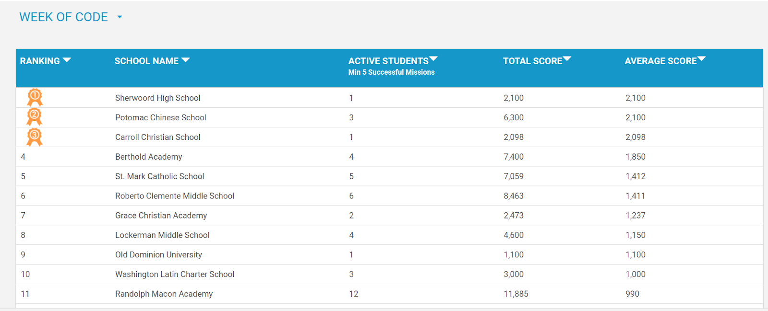

* **Vòng 3: The Finals (Chung kết)**
  + **Tổng quan:**
    - 20 trường đạt điểm cao nhất của vòng 2.
    - Mỗi trường cử 1 đội, 1 đội gồm 2 học sinh (Nam – Nam, Nữ – Nữ hoặc Nam – Nữ)
    - Ngày tổ chức: 14/12/2019
    - Địa điểm: Tỉnh Bình Dương
    - Vòng thi gồm: 2 phần
      * Phần 1: gồm 15 nhiệm vụ
      * Phần 2: gồm 3 nhiệm vụ phức tạp
    - Thời gian: 2 tiếng
      * Phần 1: 90 phút
      * Phần 2: 30 phút
  + **Yêu cầu:**
    - Hoàn thành tất cả các nhiệm vụ trong thời gian quy định
    - Đạt số điểm cao nhất
  + **Cách tính điểm vòng chung kết:**
* Phần 1 :
  + Thời gian thực hiện : 90 phút
  + Điều khiển Robot lấy các mục tiêu màu xanh lá cây sẽ được cộng điểm
  + Điều khiển Robot lấy các mục tiêu màu đỏ sẽ bị trừ điểm
  + Số điểm tối đa khi hoàn thành 1 nhiệm vụ là 100 điểm
* Phần 2 :
  + Thời gian thực hiện : 30 phút
  + Điều khiển Robot lấy các mục tiêu màu xanh lá cây sẽ được cộng điểm
  + Điều khiển Robot lấy các mục tiêu màu đỏ sẽ bị trừ điểm
  + Tổng số điểm tối đa khi hoàn thành 3 nhiệm vụ là 400 điểm
    - Nhiệm vụ 1 : 100 điểm
    - Nhiệm vụ 2 : 100 điểm
    - Nhiệm vụ 3 : 200 điểm

Tiêu chí phụ xếp hạng: Điểm cộng của ban giám khảo

Tiêu chí này chỉ xem xét khi các đội có cùng điểm số. Số điểm cộng là 100 điểm.

**Cụ thể:**

* Mã lập trình tối ưu 20 điểm
* Tốc độ và độ chính xác của robot 20 điểm
* Sử dụng cảm biến hiệu quả 20 điểm
* Kỹ năng làm việc nhóm 20 điểm
* Tính sáng tạo trong việc điều khiển robot 20 điểm

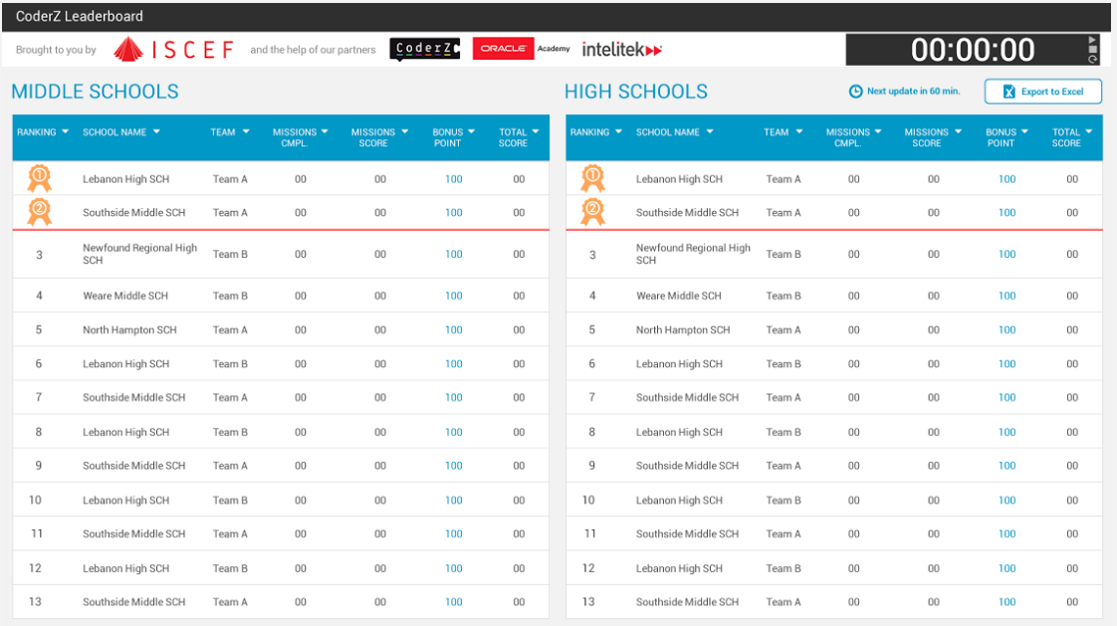

1. **Lịch thi đấu**
   * Vòng 1:
     + BootCamp 1: Ngày 11 – 25/11/ 2019
     + BootCamp 2: Ngày 25/11 – 02/12/2019
     + Địa điểm: Tại trường, tại nhà.
   * Vòng 2:
     + Qualifies (Week Of Code) : Ngày 02 - 09/12/2019
     + Địa điểm: Tại trường, tại nhà.
   * Vòng 3:
     + Final CRCC : Ngày 14/12/2019
2. **Danh sách câu hỏi thường gặp FAQs**
3. **CoderZ là gì ?**

CoderZ là một môi trường học tập trực tuyến để lập trình robot thực và ảo.

1. **Trực tuyến? Vì vậy, nó chạy bằng một trình duyệt?**

Vâng. Phần mềm của chúng tôi hỗ trợ trình duyệt Chrome. Đảm bảo bạn đã cài đặt phiên bản mới nhất, chỉ cần nhấp vào trợ giúp và chọn giới thiệu về Google Chrome để cập nhật phiên bản mới nhất.

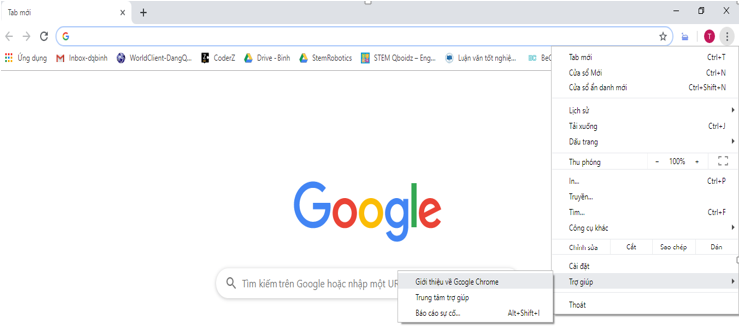

1. **Bạn nói là Robot thực và ảo? Vậy Robot thực là gì?**

-Chúng tôi hiện đang hỗ trợ lập trình điều khiển cho robot thực có tên là Snapdragon và LEGO MINDSTORMS EV3.

**4. CoderZ dành cho người mới bắt đầu hay có kinh nghiệm?**

Cả hai! CoderZ có hai trình soạn thảo mã, một trình soạn thảo dạng khối (Blockly) dành cho người mới bắt đầu và hai là trình soạn thảo văn bản (Java) cho các lập trình viên dày dạn kinh nghiệm. CoderZ là được mô tả là nền tảng và là đỉnh cao của môi trường học tập.

1. **Làm cách nào để tham gia cuộc thi?**

Liên hệ với giao viên của bạn để tạo tài khoản.

Truy cập vào trang [Getting Starter](https://coderz.zendesk.com/hc/en-us/categories/201391245-Getting-Started-with-CoderZ) để tìm hiểu các kiến thức cơ bản và bắt đầu thực hiện các nhiệm vụ.

1. **Tôi có thể liên hệ với ai để được hỗ trợ?**

Email hỗ trợ : [stemroboticsvietnam@gmail.com](mailto:stemroboticsvietnam@gmail.com)

Số điện thoại: 028-35 119 242

1. **Làm cách nào để tôi có thể tạo tài khoản cho học sinh của mình?**

Giáo viên sẽ tạo ra lớp học bằng tài khoản của mình, sau đó mời các em học sinh tham gia bằng đường link đăng ký của lớp học hoặc mã lớp học.

1. **Tôi có một ý tưởng cho CoderZ, làm thế nào tôi có thể chia sẻ nó với bạn?**

Chúng tôi rất muốn nghe suy nghĩ của bạn về Coderz. Chỉ cần viết cho chúng tôi một vài dòng và thông tin liên hệ tại feedback@intelitek.com hoặc sử dụng nút phản hồi màu tím trong CoderZ.

1. **Vui lòng hướng dẫn tôi tạo lớp học?**

Bước 1: Mở trình duyệt web (google chrome): [http://crcc.gocoderz.com](http://go.coderz.com)

Bước 2: Nhấp vào thẻ login, cung cấp tài khoản đăng nhập (username và password)

Bước 3: Nhấp chọn mục Add class để bổ sung lớp học, đặt tên lớp học

1. **Vui lòng hỗ trợ tôi đưa học sinh vào lớp học?**

Cách 1:

Mỗi lớp học khi được tạo ra sẽ có mã lớp (Class code), mã số này là ngẫu nhiên.

Giáo viên cung cấp mã lớp học cho học viên, học viên mở trình duyệt web google chrome, nhập vào địa chỉ <http://crcc.gocoderz.com>, chọn mục Classrooom, nhập mã lớp và bổ sung các thông tin cần thiết để hoàn tất việc đăng ký tài khoản học sinh.

Cách 2:

Mỗi lớp học sẽ có liên kết, giáo viên gửi liên kết vào email của học sinh để mời học sinh đăng nhập. Học sinh kiểm tra email và nhấp vào đường dẫn vào lớp học mà giáo viên đã gởi mail. Học sinh hoàn thành các bước bổ sung thông tin để hoàn tất việc đăng nhập.

1. **Xin vui lòng hỗ trợ tôi thông tin về cuộc thi lập trình Robot giả lập trực tuyến?**

Cuộc thi lập trình Robot giả lập trực tuyến được tổ chức bởi tập đoàn giáo dục Intelitek (Israel) và tổ chức giáo dục phi lợi nhuận Iscef. Cuộc thi nhằm mục đích giúp học làm quen với ứng dụng lập trình Robot giả lập trực tuyến

1. **Cách thức tổ chức cuộc thi lập trình Robot giả lập trực tuyến?**

Cuộc thi lập trình robot giả lập trực tuyến (CRCC) gồm 3 vòng:

Vòng 1: Boot camp 1 và Boot camp 2 kéo dài 3 tuần gồm 80 nhiệm vụ cần hoàn thành.

Vòng 2: Week of code kéo dài 1 tuần gồm 20 nhiệm vụ.

Vòng 3: The final kéo dài 2 giờ.

1. **Cách thức quản lý các học sinh tham gia cuộc thi.**

Hệ thống nền tảng CoderZ quản lý thông tin tất cả giáo viên và học sinh tại các trường tham gia.

Giáo viên tại các trường quản lý và theo dõi tất cả thông tin và kết quả các học sinh tham gia.

1. **Cách thức chấm điểm các vòng thi.**

Vòng 1:

Score = Total Active Students x Average Missions Completed x 100

Score: điểm vòng 1

Total active students: Tổng số học sinh năng động (Hoàn thành ít nhất 10 nhiệm vụ).

Average missions completed: Trung bình số nhiệm vụ hoàn thành (tổng số nhiệm vụ hoàn thành / số tài khoản đăng ký của trường)

100: số điểm tối đa của một nhiệm vụ

Vòng 2:

Score = Average score + total active students x HSHSNĐ

* Score: Số điểm vòng 2
* Average score: Điểm trung bình ( tổng số điểm của trường / tổng số học sinh năng động vòng 1)
* Total Active students : Tổng số học sinh năng động (Hoàn thành ít nhất 10 nhiệm vụ ở vòng 1)
* HSHSNĐ: hệ số học sinh năng động (Tính dựa trên mức độ tham gia cuộc thi của các trường)
* Các tiêu chí phụ để xếp hạng.
  + Trường phải có trên 20 học sinh năng động.
  + Tỉ lệ tham gia cuộc thi (số học sinh năng động / tổng số học sinh của trường).

1. **Học sinh ở cấp học nào được tham gia vào cuộc thi CRCC?**

Cuộc thi tập trung vào học sinh trung học cơ sở: từ lớp 6 – 9.

1. **Giáo viên tham gia hướng dẫn học sinh tham gia cuộc thi dạy môn gì?**

Giáo viên của bất kỳ môn nào cũng có thể tham gia hướng dẫn cho học sinh tham gia CRCC. Giáo viên và học sinh không cần kinh nghiệm. CRCC tự động được điều khiển với các nguồn tài nguyên hỗ trợ mở rộng.

1. **Làm cách nào để đảm bảo CRCC hoạt động trên máy tính hoặc máy tính bảng? Làm cách nào để kiểm tra trình duyệt và giao diện của tôi?**

CRCC và nền tảng CoderZ hiện chỉ tương thích với trình duyệt Chrome. Chúng tôi khuyên bạn nên kiểm tra để đảm bảo bạn có phiên bản Chrome mới nhất và sau đó đăng nhập và kích hoạt tài khoản CRCC của bạn và thử một nhiệm vụ để xác nhận nó làm việc tốt nhất.

CRCC và nền tảng CoderZ yêu cầu máy tính có CPU i3 trở lên, hệ điều hành window 64, bộ nhớ Ram 4G.

CRCC và nền tảng CoderZ hiện không tương thích với máy tính bảng hoặc thiết bị di động và hoạt động kém trên các phiên bản Chrome chưa cập nhật.

1. **Số lượng học sinh tham gia là bao nhiêu?**

Không hạn chế số lượng học sinh tham gia. Nền tảng này có thể mở rộng và giá trị cốt lõi của CRCC là bất kỳ ai cũng có thể tham gia, học sinh và giáo viên tham gia.

1. **Làm thế nào người quản lý của trường có thể theo dõi hoạt động của học sinh tham cuộc thi và biết được sự tiến bộ của học sinh trường mình so với trường khác?**

Có hai bảng điểm:

* + Bảng điều khiển nội bộ và bảng xếp hạng bên ngoài:
    - Bảng nội bộ chỉ hiển thị cho học sinh trong trường mình và hiển thị tiến trình cá nhân, bao gồm số lượng nhiệm vụ hoàn thành, lần đăng nhập gần đây nhất và số điểm đã tích lũy. Đây là công cụ quản lý giúp bạn xác định những sinh viên xuất sắc hoặc có thể cần thêm sự khuyến khích.Giáo viên quản lý có thể xem tên học sinh của những học sinh trên 13 tuổi và những học sinh dưới 13 tuổi đã nhận được sự chấp thuận của cha mẹ. Học sinh dưới 13 tuổi mà không có sự chấp thuận của phụ huynh sẽ xuất hiện dưới dạng “ẩn danh”.
    - Bảng bên ngoài hiển thị cho tất cả mọi người trong cuộc thi và hiển thị tổng số điểm và điểm số trung bình và xếp hạng theo tiêu chí của tất cả các đội. Bảng thành tích là một công cụ tuyệt vời để kích thích sự thi đấu của các trường.

1. **Boot camp là chương trình đào tạo. Học sinh có thể bỏ qua và tham gia vòng semifinal?**

Boot Camp là không bắt buộc, nhưng học sinh - ngay cả những người có kinh nghiệm viết mã - được khuyến khích đi qua Boot Camp để làm quen với nền tảng đây có lẽ là điều quan trọng hơn, vì vậy bạn có thể giúp đỡ bạn của mình, những người có thể hoàn toàn mới viết mã.

1. **Mục tiêu của học sinh và mục tiêu của vòng boot camp là gì?**

Boot Camp tập trung vào việc thu hút sinh viên tham gia, làm quen với nền tảng, học cách viết mã với Blockly và vui chơi hoàn thành nhiệm vụ.

1. **Bạn có thể định nghĩa “active student” của vòng Boot camp?**

“An active student” là một học sinh đã đăng ký và hoàn thành ít nhất 10 nhiệm vụ của vòng Boot camp.

1. **Học sinh của tôi đã hoàn thành tất cả các nhiệm vụ của vòng Boot cam, các em sẽ làm gì tiếp theo?**

Xin hãy gửi lời chúc mừng đến các học sinh của bạn khi hoàn thành chương trình vòng Boot camp. Các em có thể điều chỉnh các nhiệm vụ hiện tại của mình để có điểm số cao hơn, mời gọi đồng đội mới tham gia hoặc giúp đồng đội của minh đến khi Vòng lập trình bất đầu.

1. **Mục tiêu của học sinh và mục tiêu của vòng semifinal (Qualifies) là gì?**

Vòng semifinal có nghĩa là để tận dụng những gì học sinh đã học trong Boot Camp và thách thức họ để giải quyết các nhiệm vụ phức tạp hơn và kiếm được điểm. Học sinh, sử dụng các chức năng nâng cao (cảm biến, điều khiển, logic, vv) để hoàn thành nhiệm vụ một cách hiệu quả và chính xác nhất có thể để kiếm điểm tối đa.

1. **Bạn có thể xác định “An active student” cho vòng semifinal ?**

“An active student” là một học sinh đã hoàn thành ít nhất 5 nhiệm vụ của vòng semifinal.

1. **Vòng semifinal đã kết thúc, chuyện gì sẽ xảy ra tiếp theo?**

Trường của bạn có thể đã nhận được lời mời tham gia Vòng chung kết tùy thuộc vào kết quả của trường bạn trong Vòng semifinal và cấp độ tham gia trong vòng Boot camp.

1. **Bao nhiêu đội được mời tham gia vòng chung kết?**

Có 20 đội có điểm trung bình cao nhất và học sinh hoạt động tích cực.

1. **Ai sẽ tham dự vào chung kết?**

Hai học sinh từ mỗi trường sẽ thành lập một đội có điểm số cao nhất và thời gian lập trình sớm nhât, nhận được lời mời và đại diện cho trường tham gia vòng chung kết.

Khuyến khích một nam, một nữ tham gia.

Ít nhất một giáo viên hướng dẫn đi kèm.

Học sinh và giáo viên và thành viên gia đình có thể tham gia với tư cánh là khán giả.

1. **Khi đăng nhâp, màn hình lập trình không hiển thị các khối lệnh để lập trình.**

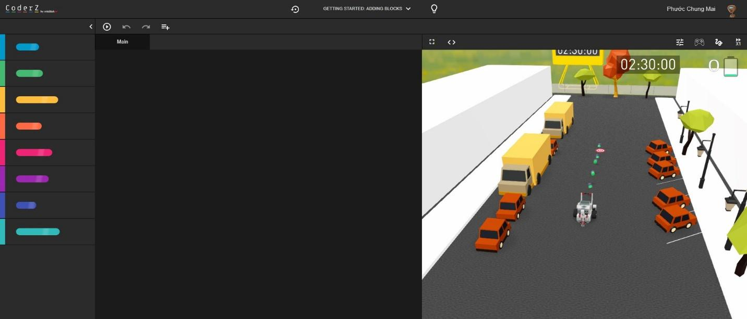

* + Cách khắc phụ lỗi

[Bấm vào đây để xem hướng dẫn](https://drive.google.com/file/d/1CCYOJd6HlgAaaWABi395wlNvOiR2fCd6/view)

1. **Thông tin liên hệ của bộ phận hỗ trợ**

* Công ty cổ phần mạng trực tuyến Việt Sin.
* Địa chỉ: 625/6 Xô viết nghệ tĩnh, phường 26, Quận Bình Thạnh, TP. HCM.
* Điện thoại: 028.35119242

**Email hỗ trợ cuộc thi :** [**stemroboticsvietnam@gmail.com**](mailto:stemroboticsvietnam@gmail.com)

**TEAM ROBOTICS:**

* ĐẶNG QUỐC BÌNH – 0936236515
* VÕ ĐỨC THẮNG – 0703303590
* NGUYỄN TIẾN KHOA - 0903620185